PHÒNG GD VÀ ĐT THÀNH PHỐ BUÔN MA THUỘT
TRƯỜNG MẦM NON QUỐC TẾ

CHUYÊN ĐỀ: AN TOÀN GIAO THÔNG

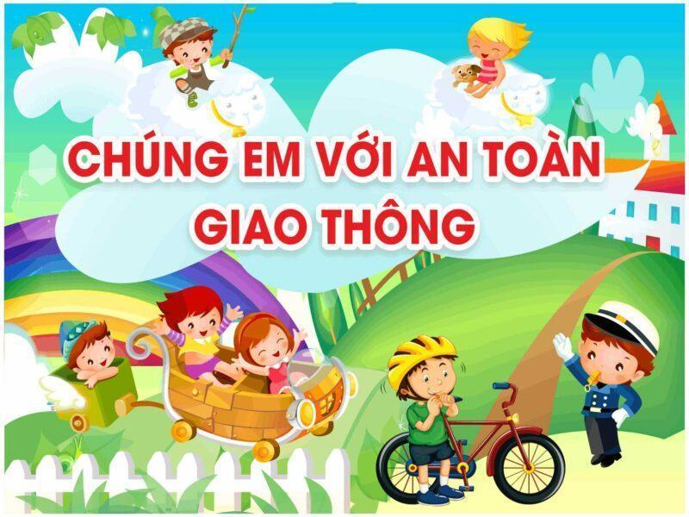

Lĩnh vực : Phát triển tình cảm - kỹ năng xã hội.
Chủ đề : Thực vật, tết và mùa xuân
Hoạt động : Giáo dục kỹ năng sống
Đề tài : Kỹ năng đội mũ bảo hiểm.
Giáo viên : Lê Thị Thúy Kiều
Lớp : Chồi 5 (4-5 tuổi)
Ngày thực hiện: 26/1/2024

Năm học : 2023-2024

Chủ đề: Thực vật, tết và mùa xuân
Lĩnh vực : Phát triển tình cảm - kĩ năng xã hội
Hoạt động: Giáo dục kỹ năng sống
Đề tài: Kỹ năng đội mũ bảo hiểm
Lớp:Chồi 5 (4-5 tuổi)
Số lượng trẻ: 25 trẻ
Thời gian: 30-35 phút
Ngày dạy: 26/01/2024
Giáo viên dạy: Lê Thị Thúy Kiều

I.MỤC ĐÍCH, YÊU CẦU
1. Kiến thức
-Trẻ biết đặc điểm của các loại mũ bảo hiểm.
- Trẻ biết đội mũ bảo hiểm đúng cách.
- Trẻ biết một số kỹ năng an toàn khi tham gia giao thông đường bộ.
- Trẻ biết công dụng của việc đội mũ bảo hiểm: Bảo vệ an toàn cho mình, tránh được thương tích khi bị va đập vào đầu.
2. Kỹ năng
- Rèn kỹ năng cài quai, tháo quai mũ và kỹ năng đội mũ bảo hiểm đúng cách.
- Rèn kĩ năng phân biệt các loại mũ bảo hiểm dựa trên các đặc điểm đặc trưng.
- Rèn kỹ năng thực hành an toàn giao thông khi tham gia giao thông.
- Phát triển kỹ năng chú ý, quan sát,ghi nhớ.
3. Thái độ
- Giáo dục trẻ biết chấp hành đúng luật an toàn giao thông đường bộ khi tham gia giao thông cùng người lớn.
- Trẻ hứng thú tích cực tham gia hoạt động cùng bạn.
II.CHUẨN BỊ:
1. Đồ dùng của cô:
- Mô hình giao thông, mũ bảo hiểm.
- Giáo án powerpoin.
2. Đồ dùng của trẻ:
- Mũ bảo hiểm, mô hình xe
- Hình ảnh về hành vi đúng sai khi tham gia giao thông
- Các phương tiện giao thông đường bộ.
-Các nguyên liệu tạo hình mũ.
- Hội chợ xuân.
III/ PHƯƠNG PHÁP: Quan sát, trải nghiệm, trò chơi, thực hành.

IV. TIẾN TRÌNH HOẠT ĐỘNG
Hoạt động 1: Bé với luật giao thông

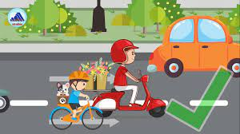

- Cô và trẻ cùng vận động theo giai điệu bài hát “ Bé chúc xuân”.
- Trò chuyện về một số đặc trưng, hoạt động diễn ra trong ngày tết.
- Dẫn dắt trẻ xem kịch.
- Trò chuyện về tình huống bé vừa xem.
- Cô khái quát lại: khi tham gia giao thông chúng ta phải chấp hành tốt luật an toàn giao thông, đi theo tín hiệu đèn giao thông. Đặc biệt khi ngồi trên xe máy (xe đạp , xe mô tô) phải đội mũ bảo hiểm đúng cách.
- Dẫn dắt chuyển hoạt động.
Hoạt động 2: Kỹ năng đội mũ bảo hiểm
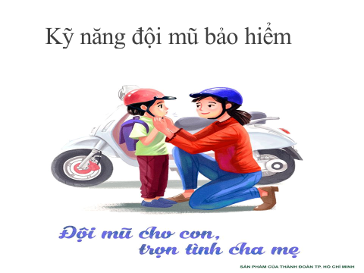

-Xuất hiện nhiều kiểu mũ bảo hiểm, mời trẻ lên thực hiện kĩ năng đội mũ bảo hiểm .
-Cô cùng trẻ nhận xét các bạn thực hiện.
- Trò chuyện với trẻ về đặc điểm, công dụng của mũ bảo hiểm.
- Cô giới thiệu “kỹ năng đội mũ bảo hiểm”. Cô thực hiện làm mẫu kết hợp giải thích cách thực hiện kỹ năng
- Mời trẻ lên thực hiện lại kỹ năng. Cô nhấn mạnh lại kỹ năng thực hiện.
- Cho trẻ di chuyển đội hình lấy mũ bảo hiểm.
- Trẻ thực hành “kỹ năng đội mũ bảo hiểm”. Trong quá trình trẻ thực hiện cô chú ý hướng dẫn trẻ thực hiện.
- Mở rộng: khi tham gia giao thông đường bộ ngoài kĩ năng đội mũ bảo hiểm, chúng ta còn có một số kĩ năng tham gia giao thông như : đi bên phải đường, đi qua đường trên làn đường dành cho người đi bộ, ngồi trên xe ô tô không thò đầu, thò tay ra cửa sổ….
- Dẫn dắt chuyển hoạt động.
Hoạt động 3 : Thử tài bé yêu

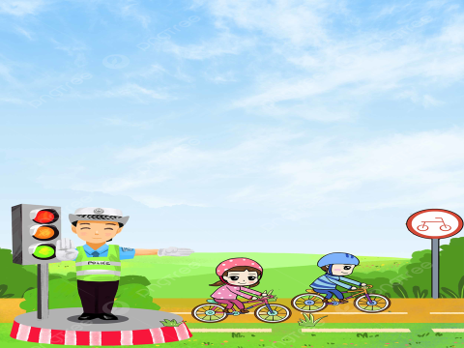
*Trò chơi 1.Đèn xanh, đèn đỏ
- Cô giới thiệu tên trò chơi trò chơi,luật chơi, cách chơi “đèn xanh, đèn đỏ”.
+Cách chơi : Trước khi tham gia chơi yêu cầu tất cả các bé lựa chọn mũ bảo hiểm và đội mũ bảo hiểm đúng cách. Sau đó cho trẻ chọn phương tiện giao thông theo ý thích, và thực hiện theo hiệu lệnh của chú cảnh sát giao thông.
+Luật chơi : trẻ phải đi đúng theo hiệu lệnh của chú cảnh sát giao thông.
*Trò chơi 2.Những chiếc mũ bảo hiểm ngộ nghĩnh
-Đã đến hội chợ xuân rồi.Hôm nay trong hội chợ xuân có tổ chức cuộc thi “những chiếc mũ bảo hiểm ngộ nghĩnh” đấy. Bây giờ cô và các con cùng làm ra những chiếc mũ bảo hiểm thật xinh nhé!
-Hội thi có chuẩn bị rất nhiều nguyên vật liệu, các con hãy đi chọn các nguyên vật liệu mình thích để tạo ra những chiếc mũ bảo hiểm theo ý thích nhé.
+Nhóm trang trí mũ bảo hiểm từ hạt gạo.
+Nhóm trang trí mũ bảo hiểm bằng hoa.
+Nhóm làm mũ bảo hiểm từ quả bóng.
-Cho trẻ đi lựa chọn nguyên liệu mình thích và thực hiện.
-Dẫn dắt trẻ cùng tham gia hội chợ xuân.
*Trải nghiệm hội chợ xuân
-Cô giới thiệu các gian hàng trong hội chợ xuân,hướng trẻ cùng tham gia.
+Mua bánh kẹo, mứt tết, bánh chưng, bánh tét…
+Mua quần áo tết
+Mua hoa ngày tết…
- Cô cùng trẻ tham gia hội chợ xuân.
-Kết thúc hoạt động.

